|  |  |  |  |
| --- | --- | --- | --- |
| Controle de Versões | | | |
| **Versão** | **Data** | **Autor** | **Notas da Revisão** |
| 1.0 | 22-11-2016 | LUCAS MIRANDA | ELABORAÇÃO INICIAL |

Sumário

1 Objetivo 1

2 Situação atual e justificativa do projeto 1

3 Escopo do Produto 1

4 Exclusões do projeto / Fora do Escopo 2

5 Restrições 2

6 Premissas 2

7 Entregas e Critérios de Aceitação 2

# Objetivo

Possibilitar utilização do atributo “Tipo Material” por cor no cadastro de materiais.

# Situação atual e justificativa do projeto

Hoje o tipo material é utilizado apenas por material.

Utilizando por cor possibilita a consulta da cor do tipo recorrente.

# Escopo do Produto

1. 003008 – Materiais

No cadastro de materiais, irá ter o campo Recorrentes, onde irá “flagar”, terá um checkbox, se é recorrente ou não.

Ao cadastrar uma cor, automaticamente o tipo_material do material irá ser replicado para o tipo_material da cor, podendo ser alterado caso seja necessário.

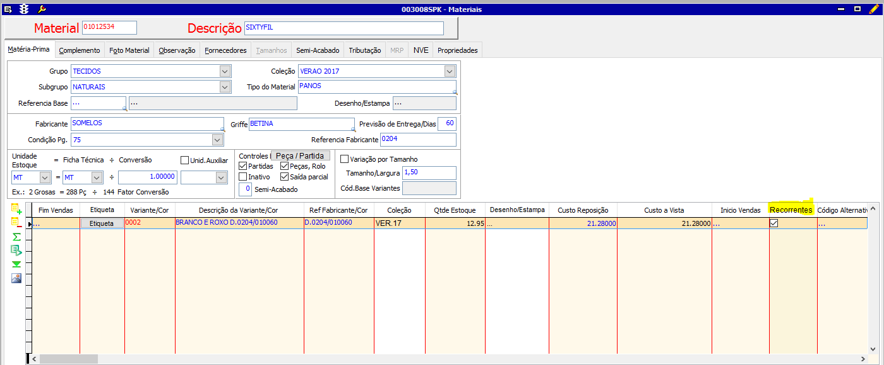

# Exclusões do projeto / Fora do Escopo

O Ti não ficará responsável por marcação se é recorrentes ou não das cores.

# Restrições

# Premissas

Homologar a ferramenta.

# Entregas e Critérios de Aceitação

Fase1 - Definir Escopo

Fase2 - Análise

Fase3 - Desenvolvimento

Fase4 - Documentação

Fase5 - Homologação

Fase6 - Entrega

Horas estimadas: 24 horas

|  |  |  |
| --- | --- | --- |
| **Aprovações** | | |
| **Participantes** | **Área** |  |
| Lucas Miranda | TI |  |